6^{èmes} sciences : semaine du 11 octobre
Consignes de travail : Ce travail concerne les classes de 601, 602 et 603 : les classes de M Pizzacalla
Répondez aux questions sur une copie simple à part, vous garderez cette copie dans le cahier et le travail sera vérifié en classe.
Leçon : Les besoins nutritifs des êtres vivants
Vocabulaire : *Matière organique (la) : matière fabriquée par les êtres vivants. C’est la matière qui compose leurs organes (tige, feuilles, muscles…).
Besoins nutritifs (les) : ce sont les besoins en nourriture.
*Matière minérale (la) : matière non vivante et naturelle : eau, dioxyde de carbone, dioxygène et sels minéraux.
*Producteurs primaires (les) : êtres vivants qui n’ont besoin de se nourrir que de matière minérale à condition de recevoir de la lumière.
*Producteurs secondaires (les) : êtres vivants qui ont besoin de se nourrir d’autres êtres vivants pour fabriquer leur matière organique.

a) Les besoins nutritifs des végétaux
Démarche expérimentale :
- Observation : Les végétaux grandissent ou meurent selon l’alimentation qu’ils reçoivent.
- Problème : De quoi les végétaux ont-ils besoin pour se nourrir ?
- Hypothèses : a) Je pense qu’ils ont besoin de CO₂
b) Je pense qu’ils ont besoin d’eau
c) Je pense qu’ils ont besoin de lumière
d) Je pense qu’ils ont besoin de sels minéraux
4 et 5- Expériences et résultats :
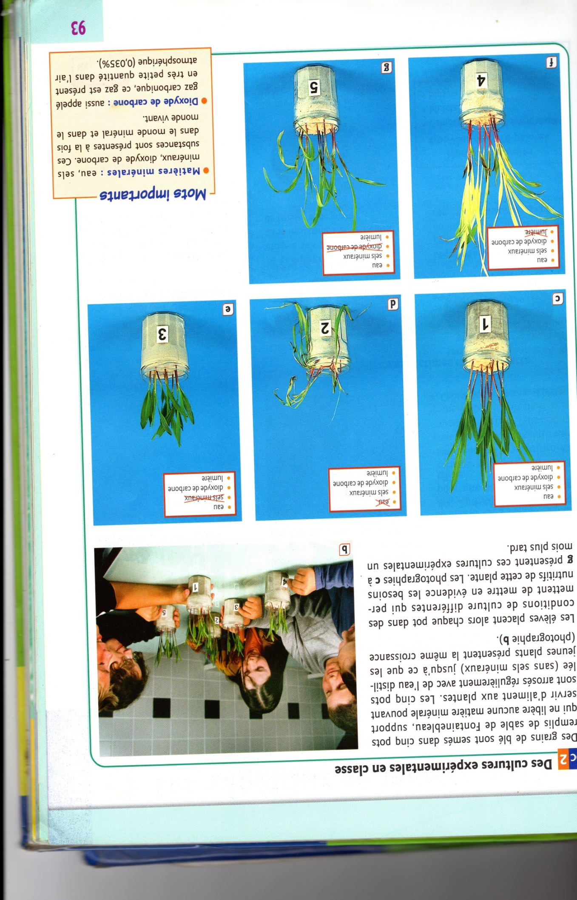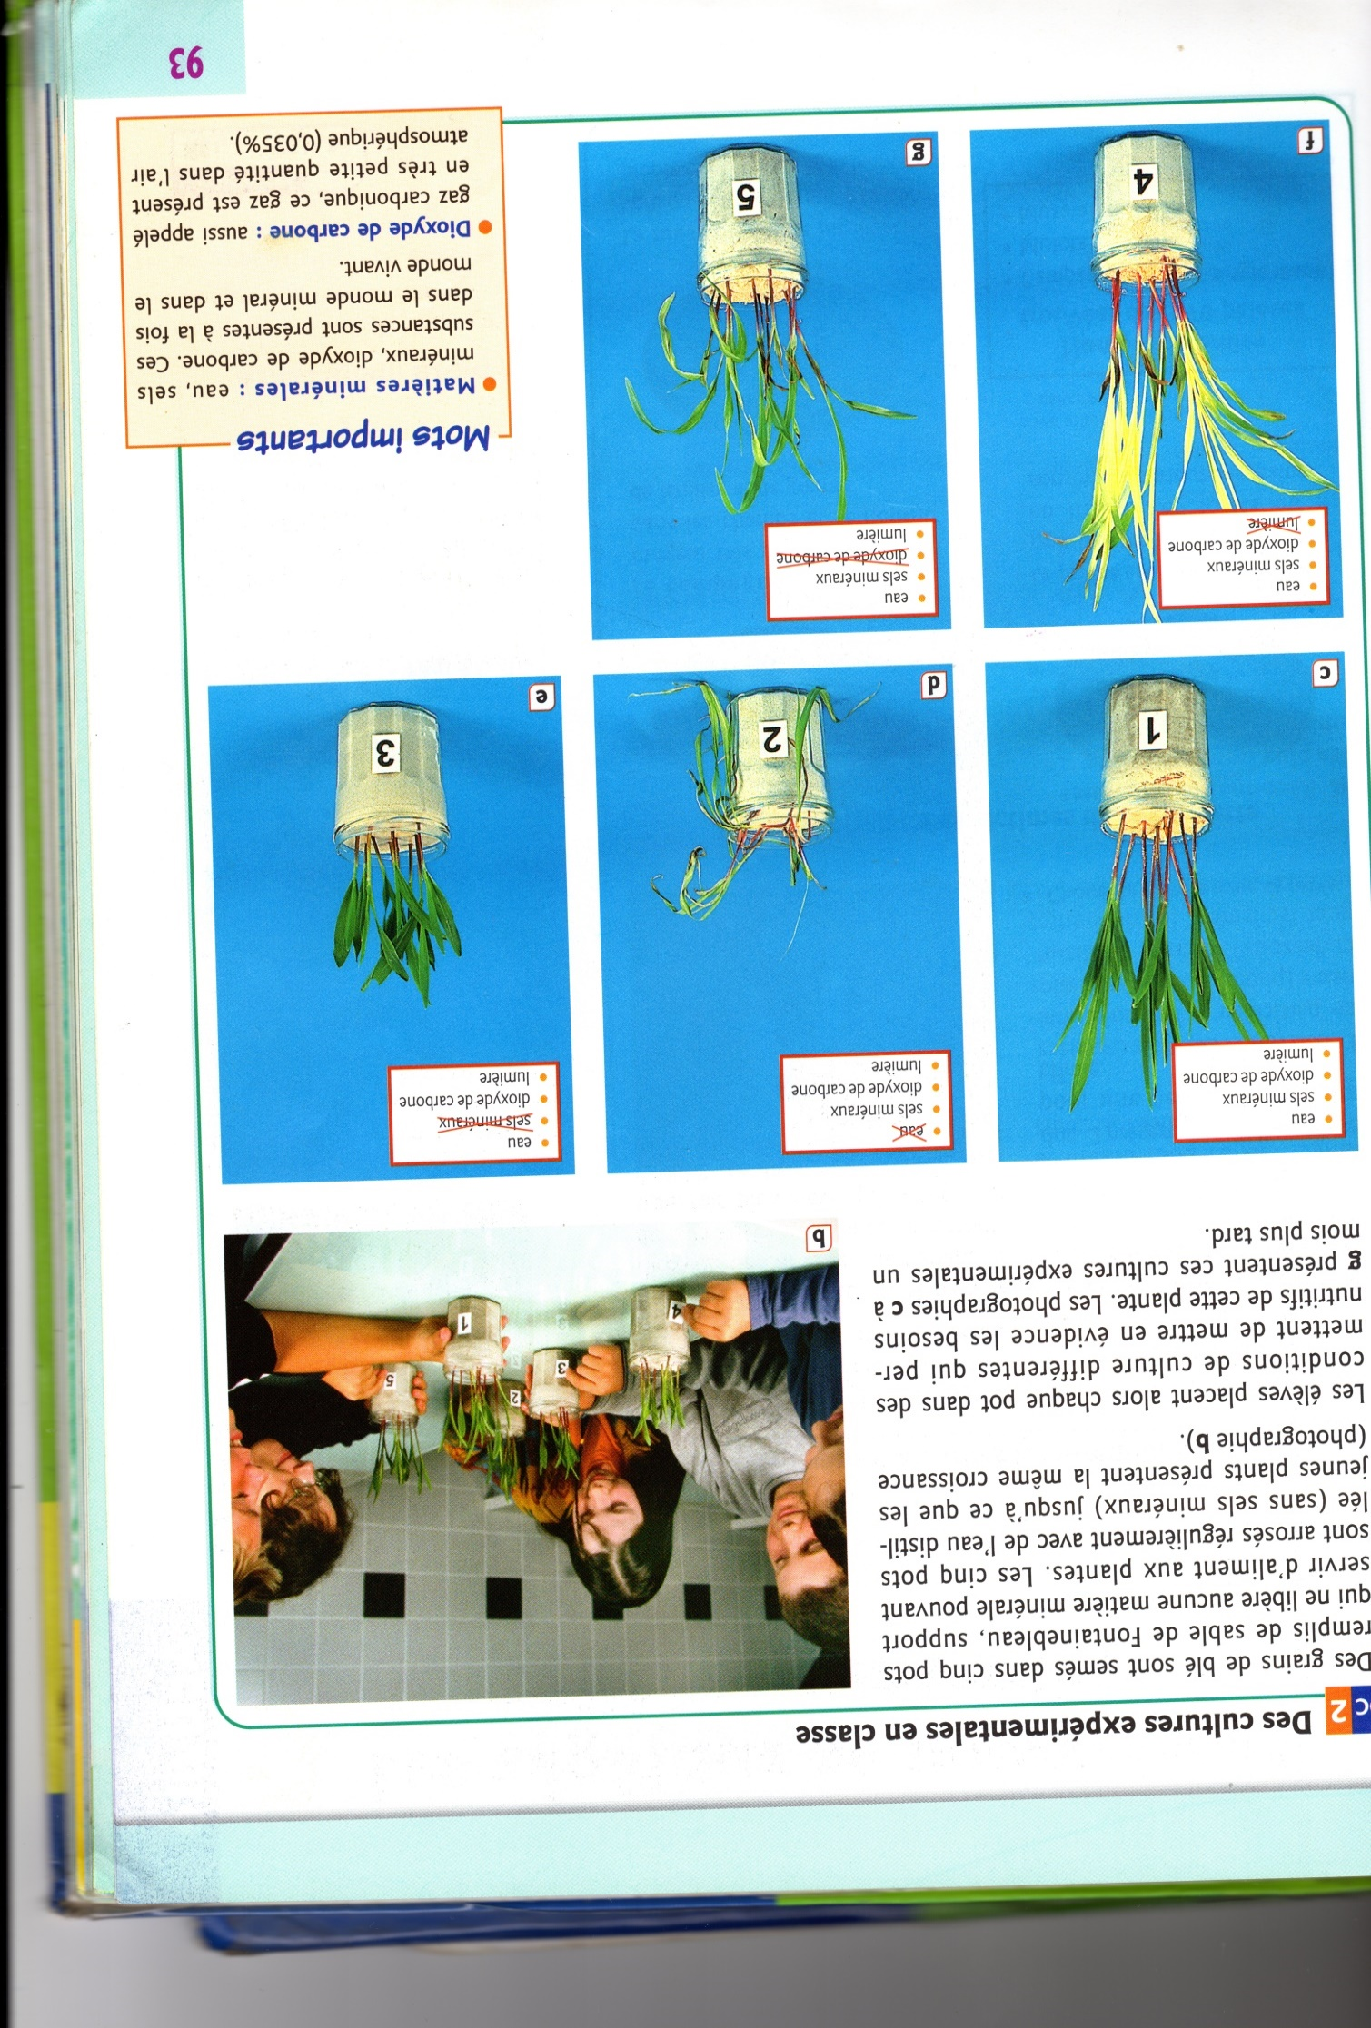
Plante privée de CO₂
4
Plante privée d’eau
Plante privée de sels minéraux
Plante témoin : elle sert de comparaison par rapport aux autres plantes.

Question 1 : Dites quelle hypothèse (a, b, c ou d) est testée pour chacune des expériences (1, 2, 3 et/ou 4).
Question 2 : Quelle hypothèse n’est pas testée dans ces expériences ? Proposez une expérience pour tester cette hypothèse (faites un schéma).
6- Conclusion : Question 3 : Rédigez une conclusion pour chacune des expériences présentées (voir méthodologie de la démarche expérimentale partie AP).
Bilan : Les végétaux se nourrissent seulement de matière minérale : eau, dioxyde de carbone et sels minéraux, pour fabriquer leur matière organique, ce sont des producteurs primaires. Ils ont également besoin de lumière.
b) Les besoins nutritifs des animaux
Pour se développer, tous les animaux se nourrissent de matière organique produite par d’autres êtres vivants, et de matière minérale : sels minéraux, eau et dioxygène. Ce sont des producteurs secondaires.
Ils ont différents régimes alimentaires :
- omnivore : se nourrit d’animaux et de végétaux
- Zoophage : se nourrit uniquement d’animaux
- Phytophage : se nourrit uniquement de végétaux.
L’alimentation des animaux peut changer selon les saisons
Question 4 : Proposez une explication au changement d’alimentation des animaux en fonction des saisons.
c) Les chaînes alimentaires
Être vivant 2
Être vivant 3
Être vivant 1
On représente une chaîne alimentaire comme ceci :
= est mangé par
Ex : papaye oiseau : une papaye est mangée par un oiseau.

Question 5 : Faites 2 chaines alimentaires avec les êtres vivants en photo. La chaine alimentaire doit commencer au tout début, par le premier être vivant qui est mangé.
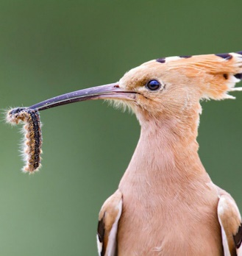
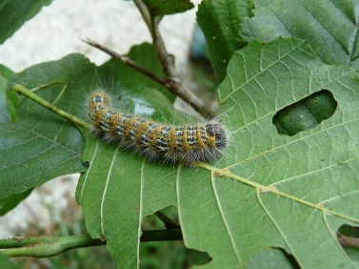
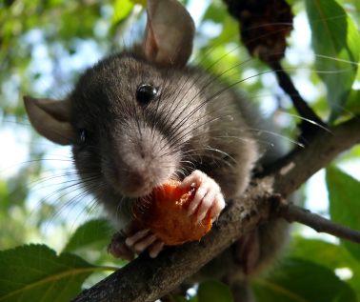
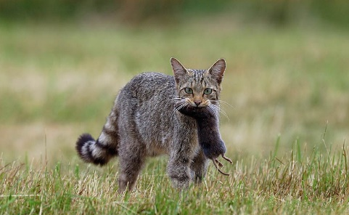

Une chenille et une feuille un oiseau et une chenille un fruit et une souris un chat et une souris
Question 6 : Sur vos chaines alimentaires, soulignez en vert les producteurs primaires et en rouge les producteurs secondaires. Que remarquez-vous ?

Exercice 1 : le rôle des engrais.
Questions : 1) Pour quelle raison l’agriculteur ajoute-t-il des engrais au sol qu’il cultive ?
2) Que se passe-t-il pour des doses d’engrais supérieures à 230 kg par hectare ?
3) Complétez le tableau en vous aidant du graphique.
Production de maïs (tonnes/hectare) | 18 | ----- | 29 | ------ | 32
Dose d’engrais azotés (kg/hectare) | 50 | 100 | 150 | 200 | 250
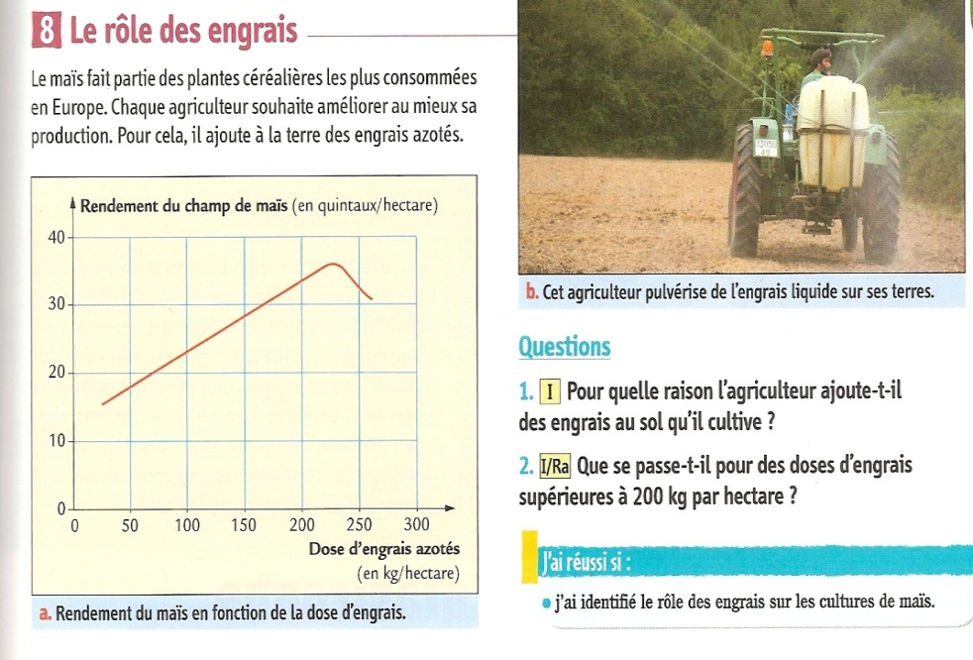
Remarque : les engrais azotés sont des engrais qui contiennent de l’azote : l’azote fait partie des sels minéraux.
Production de maïs (tonnes/hectares)

Exercice 2 : Situation problème : L’agriculture utilise de plus en plus de méthodes de culture ou d’élevage limitant les produits polluants. Pourtant, tous les élevages sont une source de pollution et participent au réchauffement climatique (effet de serre).
Consignes : Rédigez un texte qui explique comment les vaches contribuent au réchauffement climatique. Proposez une solution permettant de limiter l’impact d’un élevage sur le réchauffement de la planète.
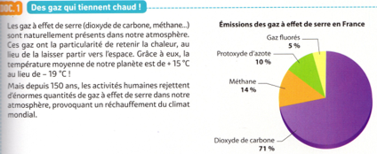
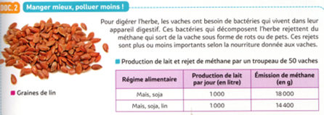
Remarque : le méthane est un gaz à effet de serre qui est contenu en grande quantité dans les pets des vaches.

